Pressemitteilung ifm-pm 755/0823
Fachgebiet: Unternehmensnews

ifm übernimmt Startup Sentinum
Essen 29. August 2023 – Seit Mitte Mai ist die Sentinum GmbH als 100%ige Tochter der ifm group services gmbh Teil der ifm-Unternehmensgruppe. Das Startup aus Nürnberg entwickelt und verkauft Funksensoren, die hauptsächlich für Anwendungen in den Bereichen Smart City und Smart Building eingesetzt werden. Ein typisches Beispiel ist ein Hochwasser-Frühwarnsystem, für das Sentinum einen Radarsensor liefert. Im Zusammenspiel mit der App des Kooperationspartners Spekter können Kommunen so frühzeitig Hochwasser erkennen und die Anwohner warnen.
Neben den drei Gründern sind bei Sentinum aktuell ein festangestellter Mitarbeiter und elf Studenten tätig. Im vergangenen Monat erfolgte der Umzug in die Gebäude der ifm solutions gmbh in Fürth. Das junge Unternehmen wird dort den Bereich der Vorentwicklung verstärken und Prototypen auf dem Markt testen. Deswegen wird Sentinum als Marke auch weiterbestehen und so im Bereich Smart City auftreten. Zur Koordination der Integration in die ifm-Welt und als Schnittstelle in den Konzern wurde Dr. Alexander Kahlig in die Geschäftsführung von Sentinum entsandt und unterstützt das Team dort tatkräftig. „Von Sentium können wir viel lernen, wenn es um kabellose Sensoren in Bezug auf Energieverbrauch, Batteriebetrieb, Energyharvesting und verschiedene Funktechnologien geht“, sagt Dr. Kahlig: „Wir haben bereits in den letzten Jahren häufig in Entwicklungsprojekten mit Sentinum zusammengearbeitet und kennen die Truppe sehr gut. Deswegen bin ich sicher, dass ifm die nächsten Schritte bei der Entwicklung von Funksensoren so erfolgreich umsetzen kann.“
Manuel Hart, einer der Gründer von Sentinum, ergänzt: „Es ist für uns ein entscheidender Meilenstein, in die Hände eines renommierten Konzerns überzugehen. Die Partnerschaft mit ifm eröffnet uns Türen zu Prozessen und Ressourcen, die vorher als Startup nicht erreichbar waren. Neben Expertenwissen in den Bereichen Zulassungs-, Einkaufs- oder Produktionsprozessen sind dies auch die scheinbar alltäglichen Dinge, wie ein einfacher Ratschlag von einem Juristen oder Finanzfachmann.“

Bildmaterial
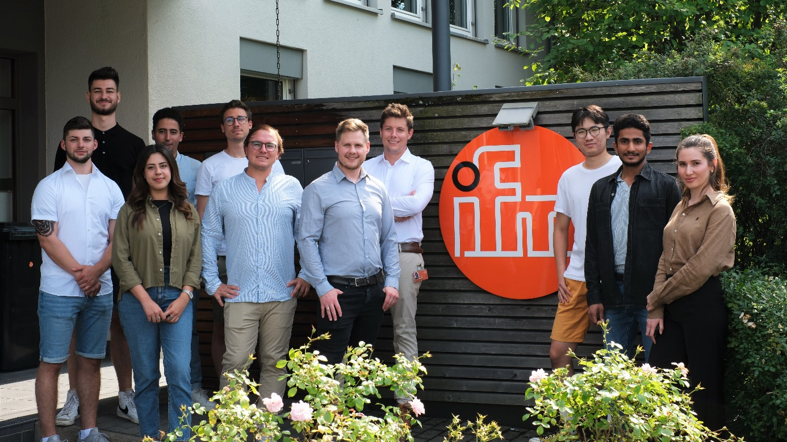 | Ein Teil des Teams der Sentinum GmbH, das seit Mai zur ifm-Unternehmensgruppe gehört, vor dem neuen Firmensitz in Fürth.

Über die ifm-Unternehmensgruppe

Messen, steuern, regeln und auswerten – wenn es um wegweisende Automatisierungs- und Digitalisierungstechnik geht, ist die ifm-Unternehmensgruppe der ideale Partner. Seit der Firmengründung im Jahr 1969 entwickelt, produziert und vertreibt ifm weltweit Sensoren, Steuerungen, Software und Systeme für die industrielle Automatisierung sowie für SAP-basierte Lösungen für Supply Chain Management und Shop Floor Integration. Als einer der Pioniere im Bereich Industrie 4.0 entwickelt und implementiert ifm ganzheitliche Lösungen für die Digitalisierung der gesamten Wertschöpfungskette „vom Sensor bis ins ERP“. Heute zählt die in zweiter Generation familiengeführte ifm-Unternehmensgruppe mit mehr als 8.700 Beschäftigten zu den weltweiten Branchenführern. Dabei vereint der Mittelstandskonzern die Internationalität und Innovationskraft einer wachsenden Unternehmensgruppe mit der Flexibilität und Kundennähe eines Mittelständlers.

Redaktionsanfragen  Agentur Dr. Lantzsch  Jörg Lantzsch  Schwalbacher Str. 74  65183 Wiesbaden  www.drlantzsch.de  Tel.: 0611-205 93 71  E-Mail: j.lantzsch@drlantzsch.de | Kontakt  ifm electronic gmbh  Friedrichstr. 1  45128 Essen  www.ifm.com  Tel.: 0201-24 22-0  Fax.: 0201-24 22-1200  E-Mail: presse@ifm.com

